Задачи на Java ME c использованием только наследника MIDlet (текстовый режим, чисто визуальное программирование)

Такие же задачи можно сделать на Symbian OS.

Для выполнения задач по Java ME вам потребуется:
- Net Beans v.5.0 (или 5.5) + Net Beans Java Mobility Pack 5.0 (или 5.5)
- Мобильный телефон, который может выполнять Java приложения в MIDP 2.0 и в который можно закачать приложение с персонального компьютера. На нем вы будете показывать результат вашей работы

Общие требования ко всем задачам
- Приложение должно иметь иконку – файл стандарта PNG размером 120*120
- При выполнении задания на каждый экран необходимо добавить команду выхода из приложения, а на некоторые экраны – команду возврата на предыдущий экран (смотрите по логике конкретной задачи)
- При старте приложения показывается экран загрузки приложения
- Необходимо добавить в приложение несколько ticker-ов, которые будут подсказывать, что надо делать
- Навигация в приложении возможна по разным путям (не только линейный проход от первого экрана до последнего)
- В текстах и меню (можно вместо кнопки) для красоты приложения добавлять небольшие картинки

Пример экрана:
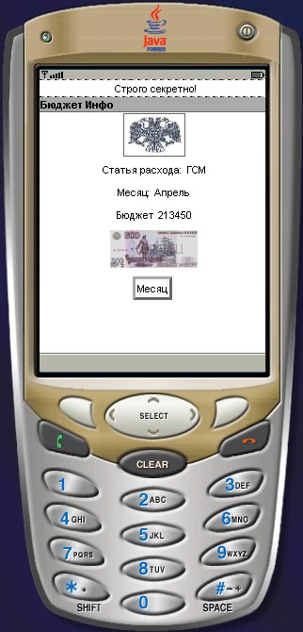

1. Примитивный искусственный интеллект
Последовательность экранов типа List. Это животное? Два варианта – да, нет. При выборе любого варианта переходим по двоичному дереву поиска вопросов к следующему. Имеет плавник? – да, нет. И так далее. В конце выдается ответ. Глубину дерева сделать не менее 3.

2. Психологический тест
Найти в Интернете какой-нибудь «психологический» тест, который представляет собой последовательность вопросов, пользователю предлагается набор ответов на каждый вопрос. При выборе ответа приложение переходит к следующему вопросу, а в зависимости от выбранного варианта добавляет определенное количество баллов к сумме. В конце опроса выдается ответ по результатам суммы баллов. Каждый вопрос в отдельной «форме». Внутри формы текстовая строка с самим вопросом и несколько элементов элементов типа stringItem, которые представляют собой ответы. Эти элементы имеют тип BUTTON. Подумать над другими вариантами реализации.

3. Калькулятор путешествия
Приложение выдает последовательность экранов, на каждом из которых пользователь должен выбрать желательный для него компонент путешествия. Каждый экран типа List. При выборе каждого пункта в общую сумму добавляется «стоимость» этого пункта. В конце работы приложение сообщает во сколько денег обойдется путешествие. Например, первый экран – какой авиакомпанией лететь – Аэрофлот, Туркменские авиалинии, Катарские авиалинии, Трансаэро. Второй экран – отель 2* , 3*, 4*, 5*. Третий – транспорт от аэропорта – местный автобус, такси, лимузин. Четвертый: Экскурсии – нет, в Гималаи, сафари в джунгли, восхождение. Пятый: носильщик – сам несу, шерп, мул.

4. Памятка любителю белых ночей
На первом экране меню необходимой текстовой (и возможно графической информации), при выборе кнопки просто переходим в другой экран, где можно посмотреть информацию. Экраны информации:
- график развода мостов
- количество алкоголя, после которого можно сесть за руль
- список телефонов услуг такси
- список баров/клубов с адресами и примерными ценами на вход

5. Медицинский консультант
Обычно никто не помнит название лекарств, требуемых при том или ином случае. Эта программа поможет в простых случаях. Первый экран – перечень (List) недугов, например – горло, инфекция, живот и т.д. При выборе пункта списка переходим к следующему экрану, например: инфекция – малярия, гепатит А или желтуха. После выбора приложение сообщает название лекарства (с латинской транскрипцией) и как его принимать

6. Мини-разговорник какого-нибудь языка
На первом экране List из диапазонов букв A-Д, Е-Л, М-П, … после выбора элементов в списке экран с уточняющим списком, например: Па, Пе, Пи. При выборе – список слов, начинащихся с выбранных 2-х букв. Например: пилот, пионер, пистон. При выборе слова приложение сообщает как пишется это слово (например на английском языке) и как его произносить

7. Мини-справочник по языку Java ME.
На первом экране List из названий классов. При выборе переходим ко второму экрану. На нем список методов. При выборе метода открывается экран с описанием и текстом примера.

8. Мобильная шпаргалка к экзамену
На первом экране список вопросов, при выборе открывается текстовый экран с ответом, также посреди текста могут быть иллюстрации

9. Путеводитель по Петербургу
На первом экране List из типов достопримечательностей – Музей, Галерея, Парк. При выборе категории на следующем экране список достопримечательностей, попадающих в эту категорию. При выборе конкретного объекта выводится страница с коротким описанием, фотографией, часы работы и как туда добраться

10. Билеты ПДД
Случайным образом программа выбирает 3 билета из большого числа всех билетов по вопросам для курса правил дорожного движения. В каждом билете текст и картинка. Предлагается несколько вариантов ответа в виде текстовых кнопок. По итогам ответов приложение сообщает результат – сдал / не сдал

11. Расписание движения поездов
На первом экране List из названий вокзалов, после выбора пользователь видит экран с List сезонов (зимний, летний), после выбора экран со списком направлений (Север, Восток, Заграница,..) после этого показывается экран со списком поездов. Для каждого написать номер, куда едет, дни отправления, сколько часов ехать

12. Персональная записная книжка
Первым экраном приложение просит ввести пароль. Пароль отображается звездами. Если неправильный пароль – выход из приложения. Если правильный, то на втором экране выводится меню – Паспорта, Пин коды, Пароли, Телефоны. При выборе категории появляется соответствующий экран, например список ваших пластиковых карт. При выборе конкретной карты появляется экран, на котором написан ее пин-код, время когда истекает и так далее

Задачи на Java ME c использованием наследника MIDlet и Canvas(текстовый режим + 2d графика, визуальное программирование меню + программирование простейшей графики на Java)

1. Карта приграничных районов Финляндии
Сделать карту приграничных районов Финляндии, включая обязательно следующие населенные пункты: Выборг, 3 пограничных сухопутных перехода, Лапенранта, Иматра, Миккели, Котка, Коувала, Хамина, Ловииса. Карта векторная и может масштабироваться по кнопке. Дороги задаются ломанными линиями. Разные объекты на карте имеют различное свойство видимости – крупные дороги видны при любом масштабе, мелкие деревни – при более детальном масштабе, автозаправки – при совсем маленьком. По кнопке сделать вкл/выкл номеров дорог. В главном меню выбор сети заправок, после выбора показать на карте квадратами где заправки Несте, БритишПетролеум, и так далее

2. Карта курортной зоны финского залива
Сделать карту побережья финского залива от Сестрорецка до Зеленогорска. Карта векторная и может масштабироваться по кнопке. Дороги задаются ломанными линиями. Разные объекты на карте имеют различное свойство видимости – крупные дороги видны при любом масштабе, мелкие деревни – при более детальном масштабе, рестораны, кафе – при совсем маленьком. В главном меню выбор ресторанов/кафе, после выбора – показать квадратом на карте

3. Карта окрестностей политеха
Сделать карту окрестностей политеха. Карта векторная и может масштабироваться по кнопке. Показать главное здание, корпуса 1, 2, 3, 4, химический, гидротехнический. Каждое здание показывать контуром ломаной. При масштабировании (увеличении) давать выводить больше поясняющий подписей. В главном меню выбор куда хочется попасть из метро Политехническая. После выбора показать анимирующейся ломаной как туда идти. Анимация в реальном времени.

4. Карта залов Эрмитажа
Сделать карту залов Эрмитажа на 3-х этажах. Цветов выделять залы по группам – итальянское искусство, фламандсткое искусство, и т.д. В главное меню выбор группы залов, потом меню выбора зала из выбранной группы, потом проказать на карте. К каждому залу дать короткий текст, поясняющий что в зале находится

5. Карта Электричек Лен.области

Сделать карту станций электричек лен.области. Путь – ломаная. Разные направления – разным цветом. При увеличении появляются надписи на станциях. У каждой станции можно посмотреть расписание в текстовом виде – это пара таблиц, от выбранной в Питер и обратно.

6. Карта острова Валаам
Сделать карту острова Валаам. Ломаной изобразить контур самого острова, и контурами других цветов – близлежащие острова. При увеличении появляются дороги – ломаные . При дальнейшем увеличении появляются объекты – пристань, монастырь, скит, и т.д. К каждому объекту можно прочитать краткую информацию. В главном меню перечень объектов карты. При выборе мелко показывается на карте

7. Карта рыбака
Сделать векторную карту участка Ладоги или нескольких озер. Очертания – ломаная линия. По кнопке показать дороги, пляжи. При увеличении показывать разным цветом области (контура) где хорошо клюет. Зеленым – очень хорошо, желтым – так себе.

8. Карта обменников
Сделать упрощенную векторную карту Питера, на которой при достаточном увеличении показываются обменники и банкоматы. В главном меню выбор какого банка банкомат нужен, потом меню адресов банкоматов выбранного банка и потом на карту, крупно увеличить. Сама карта может быть в виде:
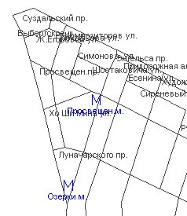

9. 3d визуализация
Сделать просмотр кубика в проволочной модели. По кнопкам приближать / удалять камеру, крутить ее вокруг кубика. Выводить ребра Canvas.drawLine(x1, y1, x2, y2);

10. Анимацию слова
Сделать простую анимацию какого-нибудь слова. Сначала точка превращается в прямоугольник, а затем из прямоугольника вытягиваются буквы
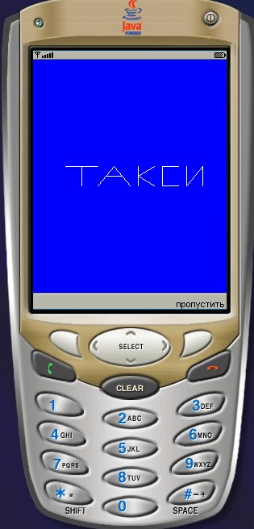

12. Игра «шары»
Сделать игру в шары. На экране сетка из квадратов, куда можно поставить шар. Ставить можно только в пустые клетки. Шары бывают 3х цветов – красные, синие, зеленые. Игрок за один ход ставить 1 шар, компьютер ставит 2. Куда ставить выделяется стрелками, текущая клетка имеет более жирный контур. Поставить клавишей select. Если после очередного хода есть 3 подряд шара одного цвета по горизонтали, вертикали или диагонали, они все исчезают с экрана, а игроку, сделавшему удачный ход дают + 1 очко. Игра заканчивается когда ставить уже некуда. Компьютер выбирает куда ставить случайно или по алгоритму. Логика компьютера выбирается в главном меню. На экране сверху пишут счет.

13. Игра «такси»
Сделать игру такси. Машина – спрайт в нижней части экрана. По кнопкам может перемещаться влево-вправо. Объекты «едут» вниз, имитируя прокрутку экрана и движение машины наверх. Хорошие объекты – мешок денег, бутерброд. Надо на них наехать – увеличиваются очки. Плохие объекты – наркодилер, другие такси, их надо таранить – увеличиваются очки. Опасные объекты – полиция, здания, их надо объезжать. Если столкнулся – игра заново.

14. Игра «дайвинг»
Экран прокручивается справа налево. Объекты появляются справа и движутся налево. Пловец – спрайт в левой части экрана, может перемещаться по кнопке вверх-вниз. Плохие объекты – акула, барракуда, надо обойти. Столкнулся – конец игры. Хорошие объекты – золотая монета, блестящий жемчуг – подбирать, увеличиваются очки. Препятствия – кораллы и контур дна. Если о них столкнешься, то какое-то время теряется управление.

